Министерство науки и высшего образования Российской Федерации

(Минобрнауки России)

Федеральное государственное бюджетное образовательное учреждение высшего образования «Московский государственный университет геодезии и картографии»

(МИИГАиК)

Факультет геоинформатики и информационной безопасности

Кафедра прикладной информатики

ПРИНЯТО

______ /Устимова П. А./

Проектная практика на тему:

«Создание игрыв среде разработки UnrealEngine 5»

Исполнители:

СтудентыIII курса

Группы 2020-ФГиИБ-ПИ-1б

Веряев П.Е., Зверев Д.В., Коршунов И.А.,

Царалов А.П., Медовой Д.Г., Шибаев Т.Ю.

Москва

2023

СОДЕРЖАНИЕ

Введение 3

Основная часть 5

Заключение 22

# Введение

В качестве проекта было решено разработать индишутер от первого лица.

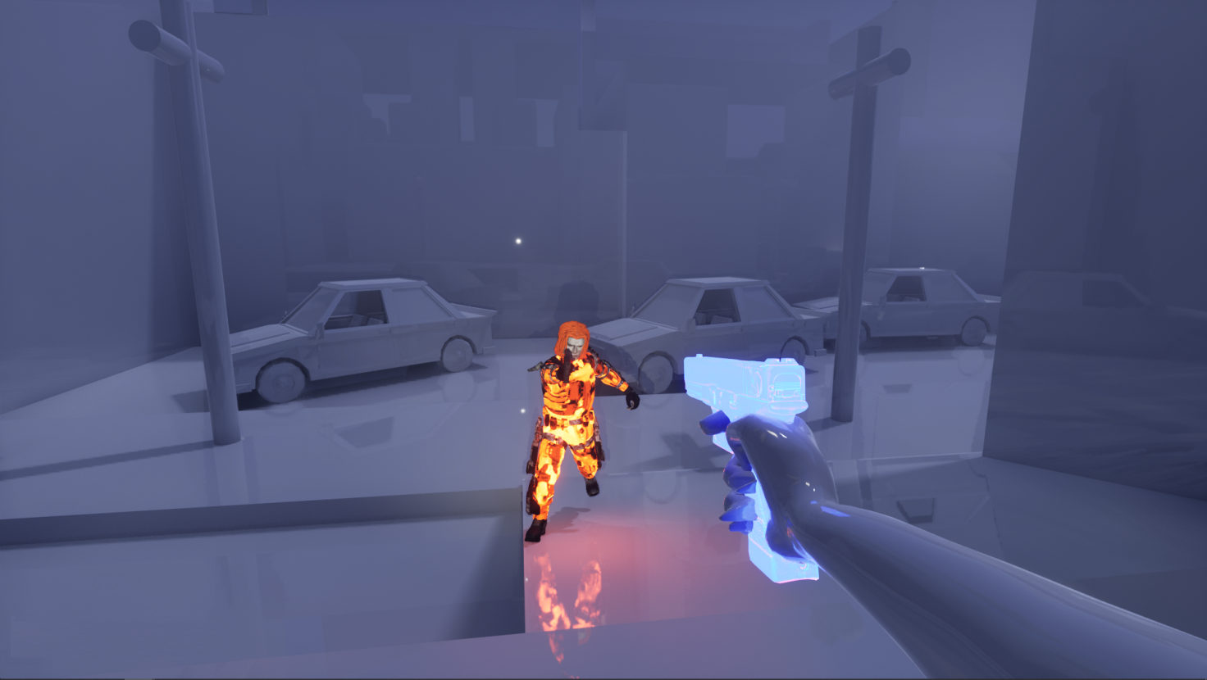

Скиншот итогового вида проекта без интерфейса

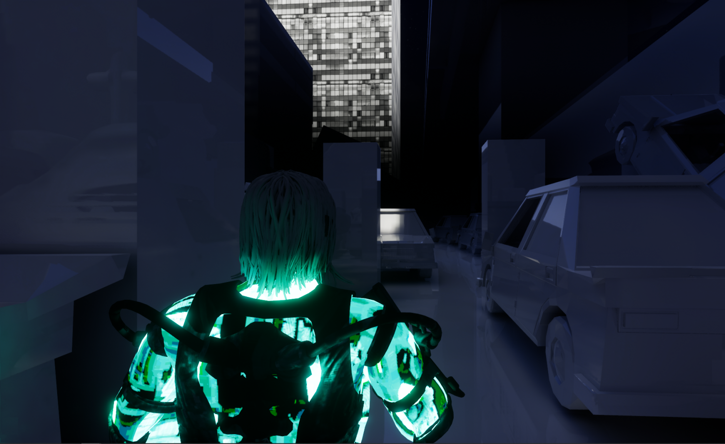

Синематический скриншот

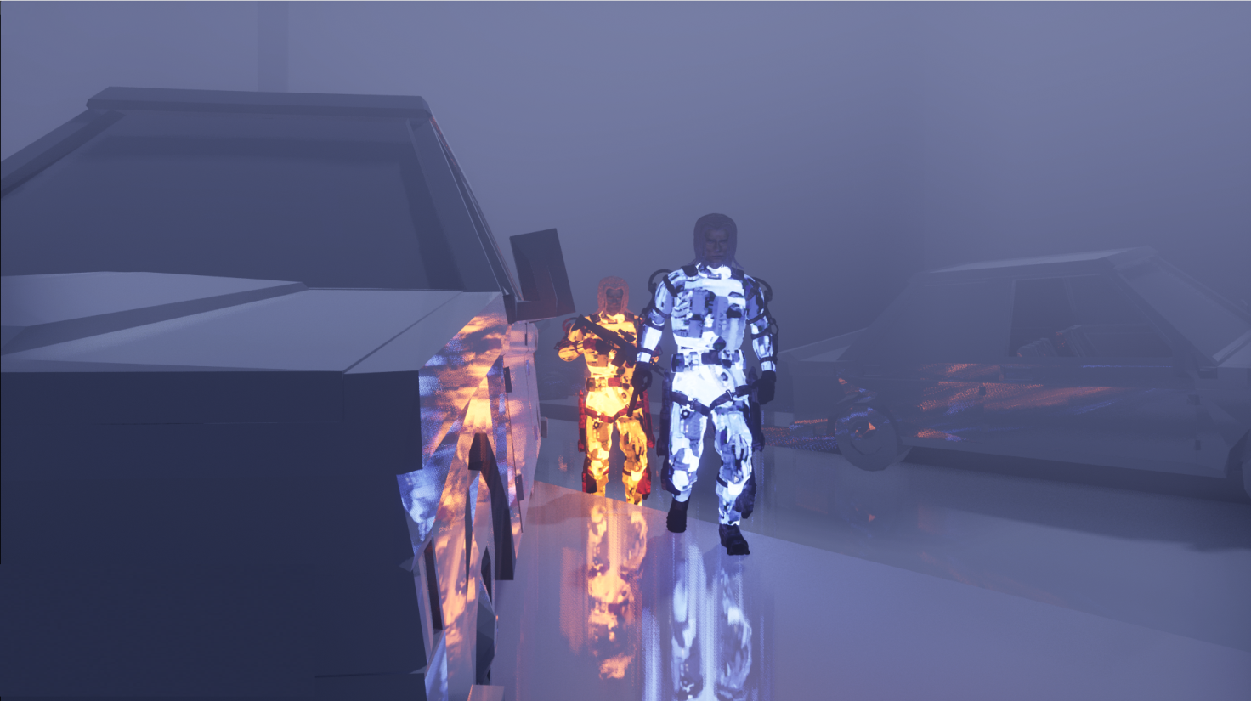

Синематический скриншот

*Команда разработчиков:*

* Веряев П.Е., Зверев Д.В. Подгруппа разработчиков персонажей и звукорежиссёров
* Коршунов И. А., Царалов А.П. Подгруппа разработчиков основных механик, где Коршунов И. А. -разработчик основных механики Царалов А. П. - помощник разработчика основных механик, разработчик и дизайнер главного меню
* Царалов А.П. Разработчик и дизайнер главного меню
* Медовой Д.Г. Дизайнер карты и мира
* Шибаев Т.Ю. Дизайнер экстра элементов

# Основная часть

***Веряев П.Е., Зверев Д.****В.*–создание персонажа (sculpting, текстуры, скелет), создание звукового сопровождения, создание арта для иконки ярлыка.

* Создание собственного музыкального сопровождения а также поиск и импорт бесплатных дополнений из интернета (динамическая музыка, изменяется при вхождении на уровень, изменяется при начале боя);

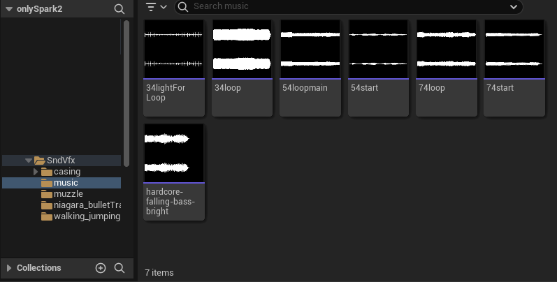

Список музыкального сопровождения применяемого в игре

* Создание концепций, которые в будущем вошли в игру;
* Концепт уровня и его атмосфера;
* Тестирование, поиск багов системы, стресс тест всех игровых систем;
* Тестирование ИИ;
* Помощь в улучшении баланса игры, балансировка ИИ для возможности прохождения уровней и комфортной игры;
* Звук от ходьбы, усиления ходьбы при беге, звуки падения, звуки прыжка, звук врагов;
* Звуки выстрела, звуки перезарядки у игрока, на каждый этап, не повторяющиеся, звуки перезарядки и стрельбы для ИИ;
* Звуки и визуальные эффекты (оружие – дым, вспышка, гильза и её физическое представление, звук падения гильзы, звук выстрела и его рандом);
* Динамическая иконка прицела, изменяется по возможности стрельбы;
* Гильзы от стрельбы, отлетающие при стрельбе, звуки гильз и их падение;

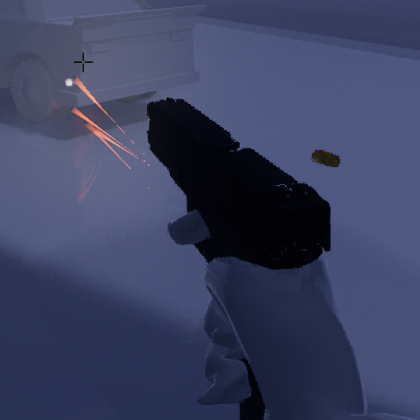

Отображение динамической иконки прицела и вылета гильзы

* Работа над финальным персонажем и импорт;

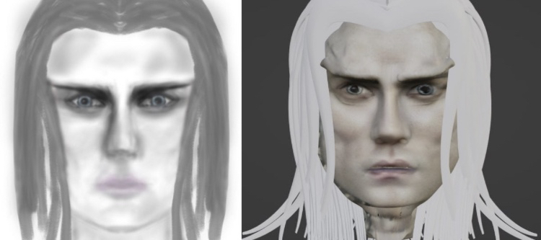

Концепт арт персонажа (в последствии иконка для ярлыка) и дизайн лица

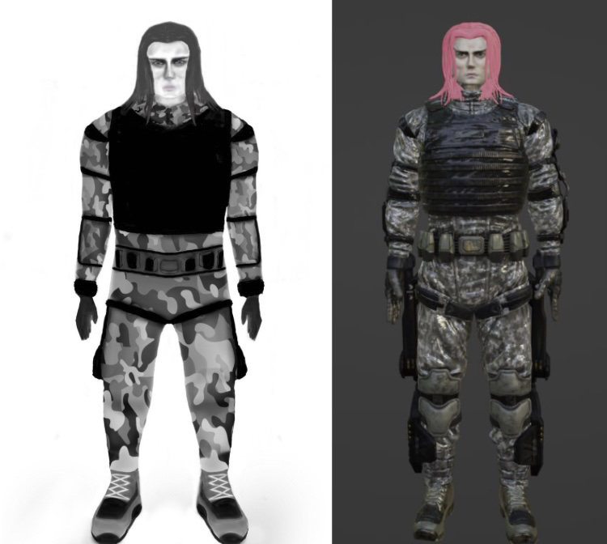

Концепт арт персонажа и модель в полный рост

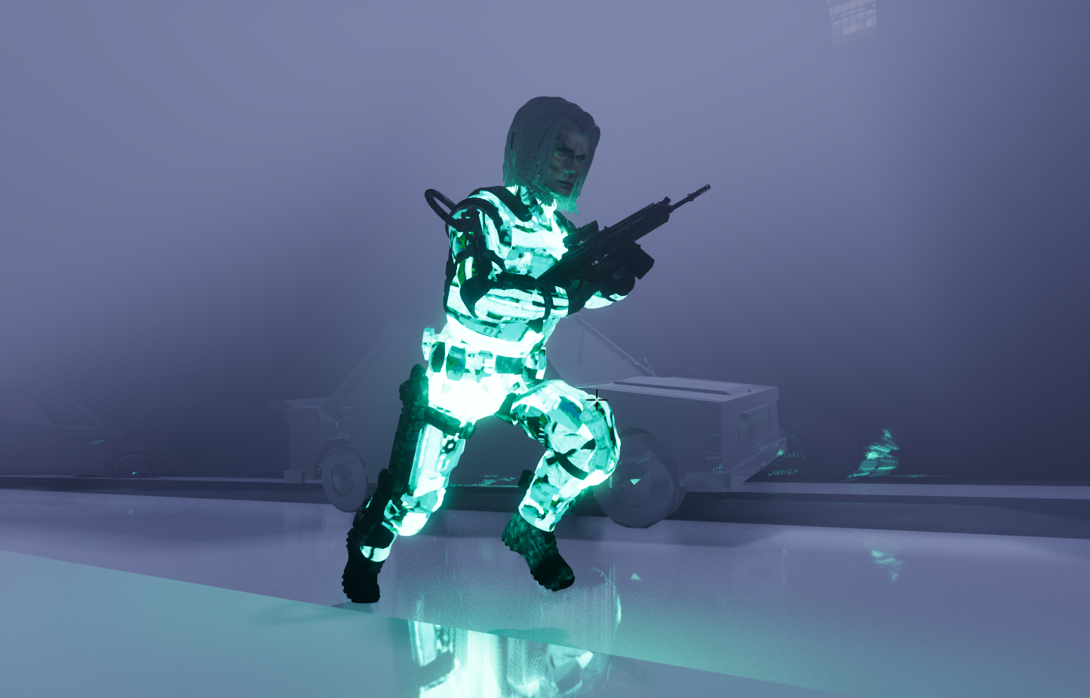

Скриншот итогового вида ИИ при беге

* Помощь всоставлении отчета по проектной практике на тему: «Создание игры в среде разработки Unreal Engine 5».

***Коршунов И. А., Царалов А.П.*** - Подгруппа разработчиков основных механик, где Коршунов И. А. - разработчик основных механик, Царалов А. П. - помощник разработчика основных механик, разработчик и дизайнер главного меню, разработчик и дизайнер круговой панели выбора оружия.

* Игрок: Общие механики (система стрельба, перезарядки, здоровья, прыжки, бег, взаимодействие и т.д.);

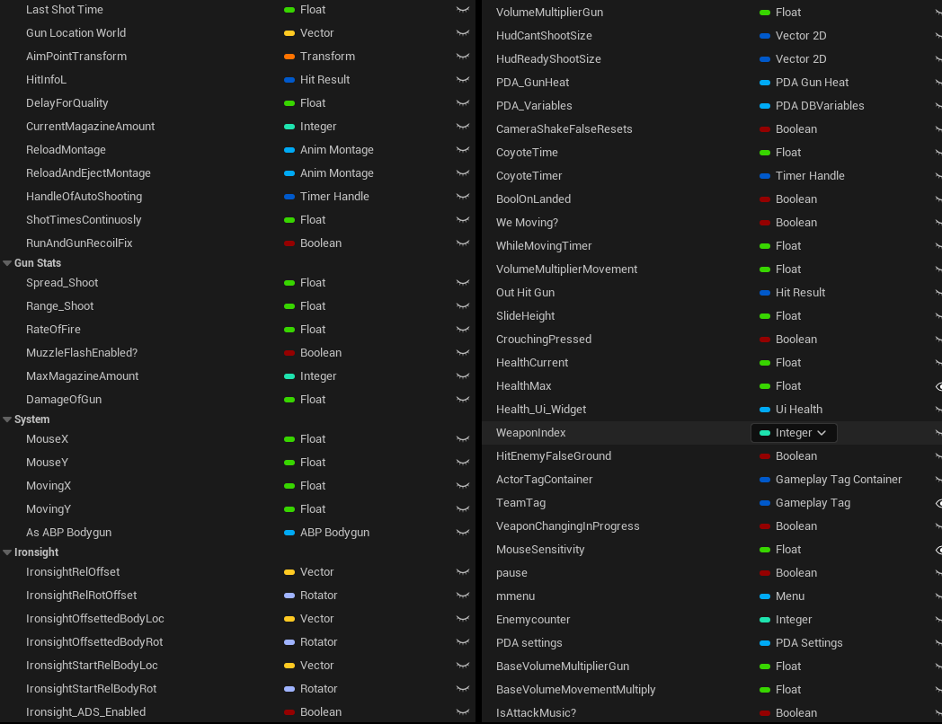

Часть переменных используемых в механике персонажа

* Общее управление – скорость персонажа, повороты, бег, шаг, ширина коллизии, гравитация, ускорение;
* Пулевые дыры на объектах, эффект крови при попадании в врага, эффект обломков при попадании в стену, создание пули и визуальный эффект ее полета в 3D пространстве;
* Игрок: интерфейс (количество пуль, простой эффект крови при получении урона, при смерти, количество здоровья игрока / врагов при попадании изменяется).

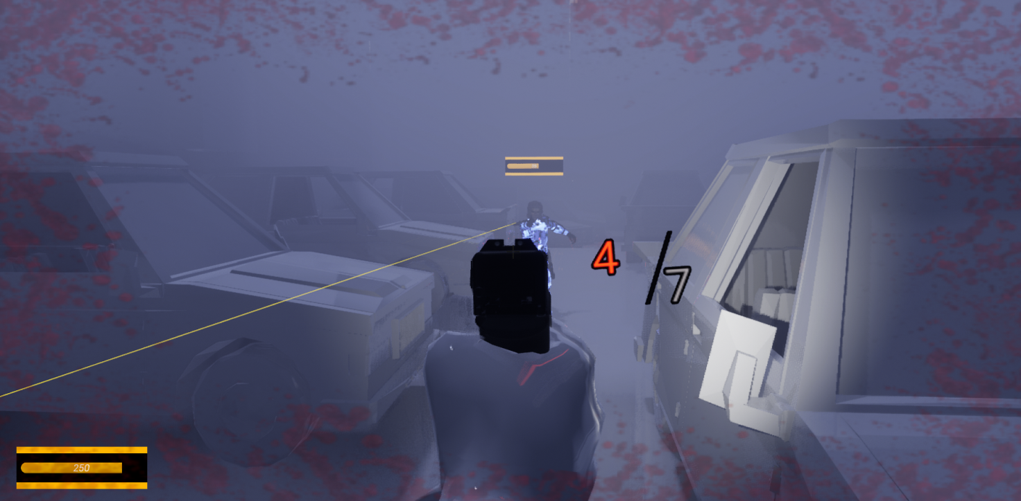

Интерфейс во время игры (количество здоровья игрока и ИИ, количество патронов и эффект крови)

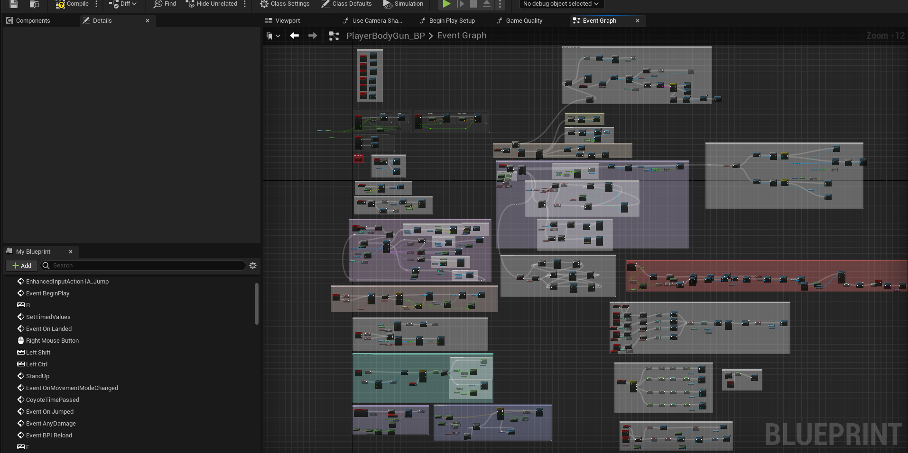

Обзорный вид на механики персонажа внутри системы

* Игрок: камера (настройка камеры, прицел изменяет камеру, изменяет количество отдачи; бег, прыжки, падения, попадания в игрока увеличивают отдачу на момент);
* Игрок: анимации (модульное создание анимации выстрелов, для противников импортирована и сильно доработанна огромная система анимации ALS и совмещена с ИИ, динамическая анимация поворота оружия, динамическая отдача, перемещение и прицеливание);
* Игрок: свойства оружия (изменение настроек графики, настройки отдачи, максимальный боезапас, скорость выстрелов, разброс пуль, нагрев оружия увеличивает разброс, спадая со временем);
* Стрельба – скорость стрельбы, контроль патронов, урон, эффект крови из врагов при попадании, система отдачи и перегрева орудия, изменение интерфейса при стрельбе, гильза, эффект пули, реакция ИИ на звуки, глобальные настройки, проверка попадания пули во врага, проверка на попадание в голову увеличит урон;
* Перезарядка – изменяется интерфейс, затем идет анимация, затем звук извлечения патрона, затем изменение интерфейса, проверка на патроны и создание определенного звука в зависимости от того, есть ли патроны;
* Прицел – прицел изменяет отдачу одновременно и влучшую и в худшую сторону (оружие закроет часть обзора и станет сильнее мешать, но при этом отдача уменьшится и станет проще наводится);
* Бег – изменяет отдачу, ускоряет движение, увеличивает мобильность. Так же присутствует у ИИ;

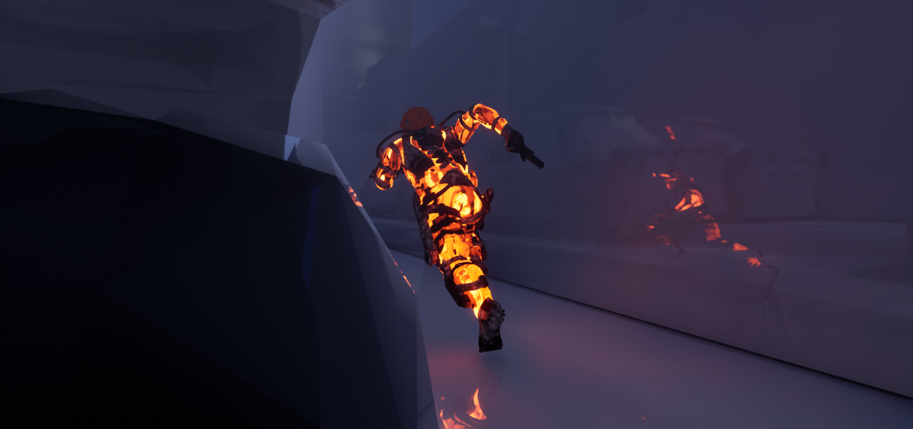

Скриншот итогового вида ИИ при беге

* Прыжок – сбивает с баланса и увеличивает отдачу, но позволяет залезть в недоступные места;
* Получение урона – обрабатывает урон, добавляет отдачу, эффекты, а полная потеря здоровья означает смерть и перезагружает текущий уровень;
* Враги (движение по патрульным местам, зрение перед собой, слух выстрелов и союзников, поведение при вступлении в бой, 6 под-видов врагов и т.д.);
* Полное описание ИИ (идет на выстрелы или к союзникам на помощь, динамически патрулирует область и обходит важные места, сложная система ведения боя (сближает дистанцию, предсказывает действия побега и следует в силу знаний, отходит при опасности и пытается отойти от мушки, раненые убегают и прячутся, начинают лечиться и перезаряжаться);

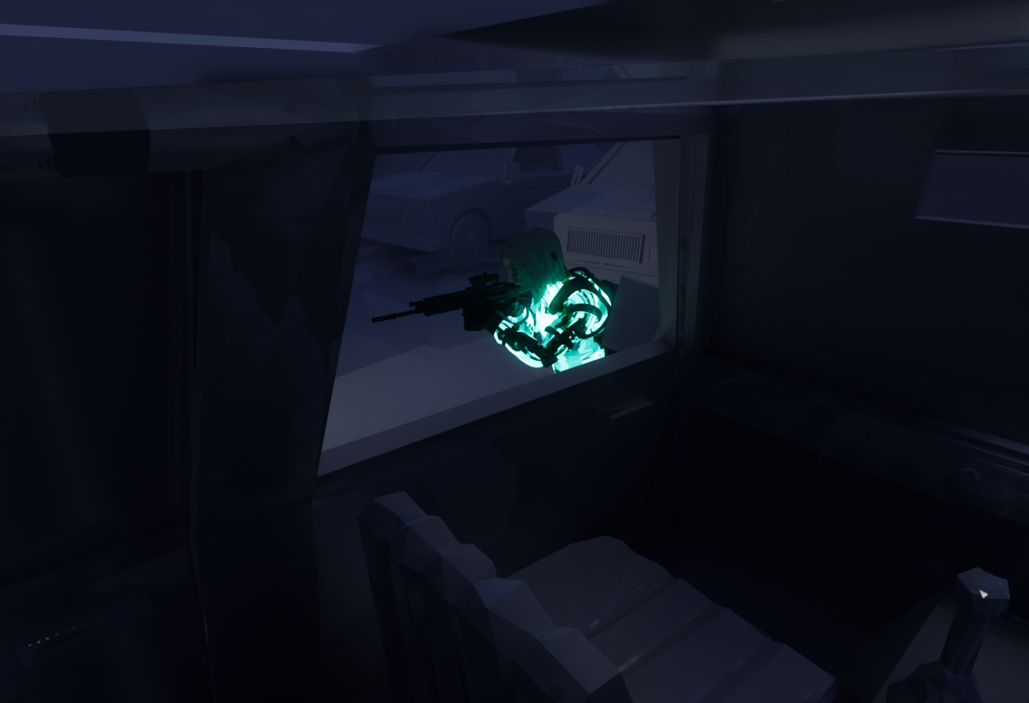

Пример того, как ИИ при получении несмертельного урона отходит, прячется и начинает лечиться и перезаряжаться, укрывшись от игрока за машиной

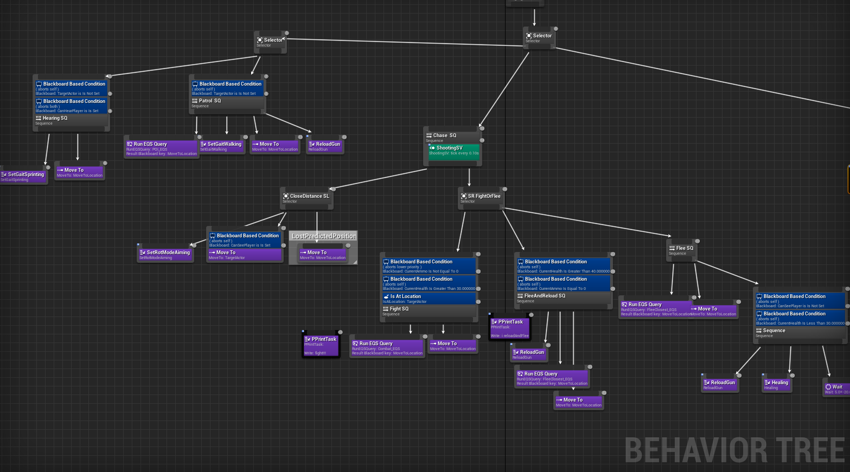

Часть примененных к ИИ формул и методов

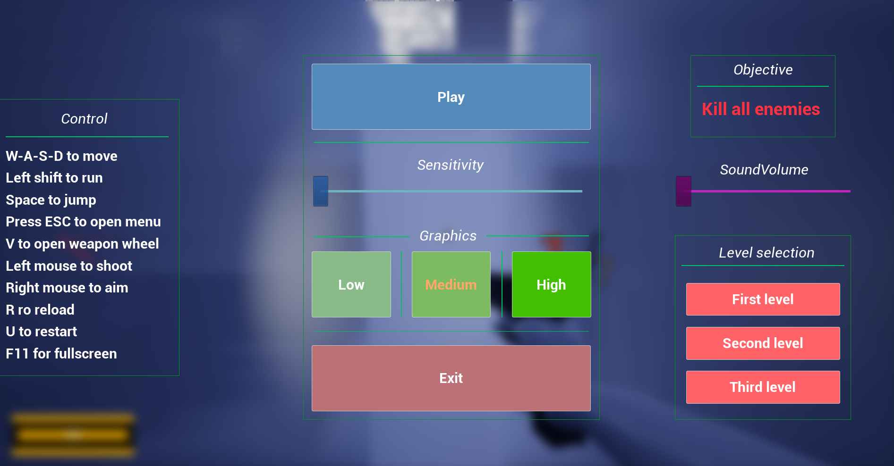

Главное меню

* Управление показано на скришноте (полностью введены все необходимые функции и “качества жизни”, такие как уровни графики, пауза, чувствительность мыши, выбор уровней, звуки, показано управление, выход);

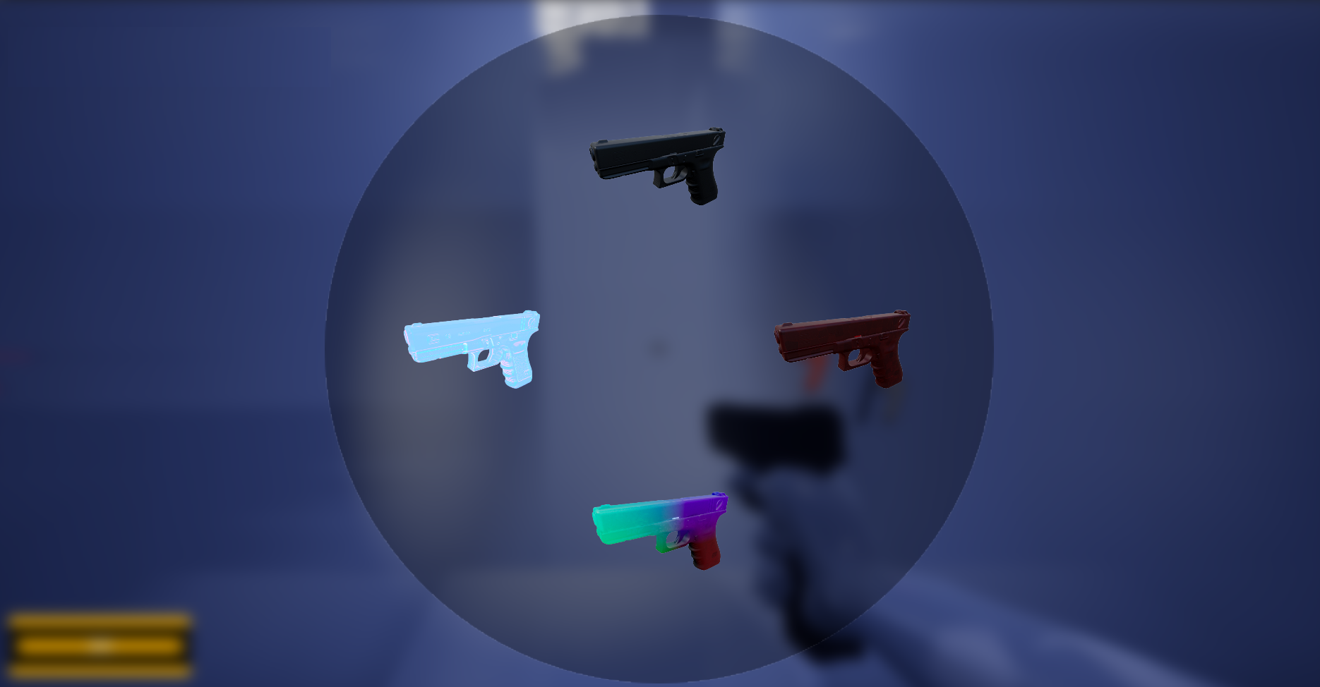

Панель выбора оружия

* Составление отчета по проектной практике на тему: «Создание игры в среде разработки Unreal Engine 5».

***Медовой Д. Г.*** – Дизайнер карт и расстановка ИИ.

* Доработка стрельбы и много дополнений;
* Начальная часть стрельба – хитскан от оружия к перекрестию с проверкой попаданию. После успешного выстрела от камеры игрока проводится линия до центра, потом от места, куда центр игрока показывал, проводится невидимая линия от оружия до цели, обрабатывающая следующие действия, например нанести урон или оставить дыру в стене, проверка на попадание в голову;
* Стрельба – комплекс многих проверок на возможность стрельбы. Такие как проверка на возможность выстрела учитывающая скорость стрельбы оружия, проверка на наличие боеприпасов, проверка на отсутствие смены оружия во время приказа стрельбы;

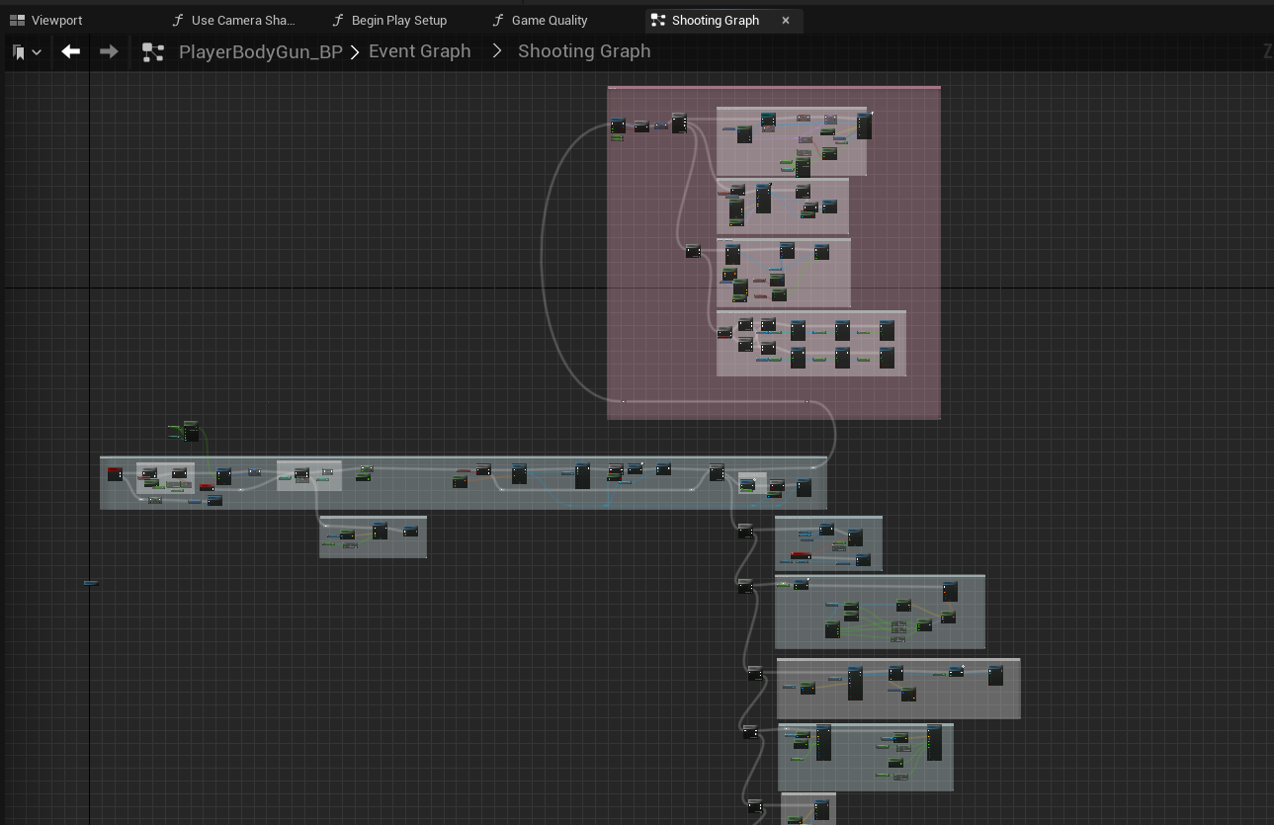

Часть системы стрельбы

* Дизайн карт и расстановка объектов, итерации карт и их баланс;

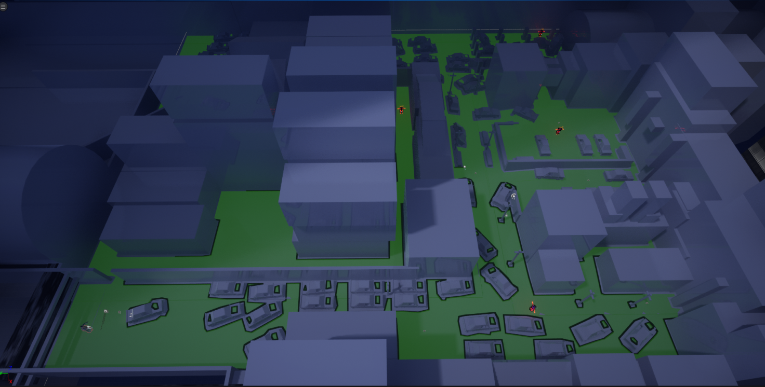

Дизайн карты, расстановка ИИ

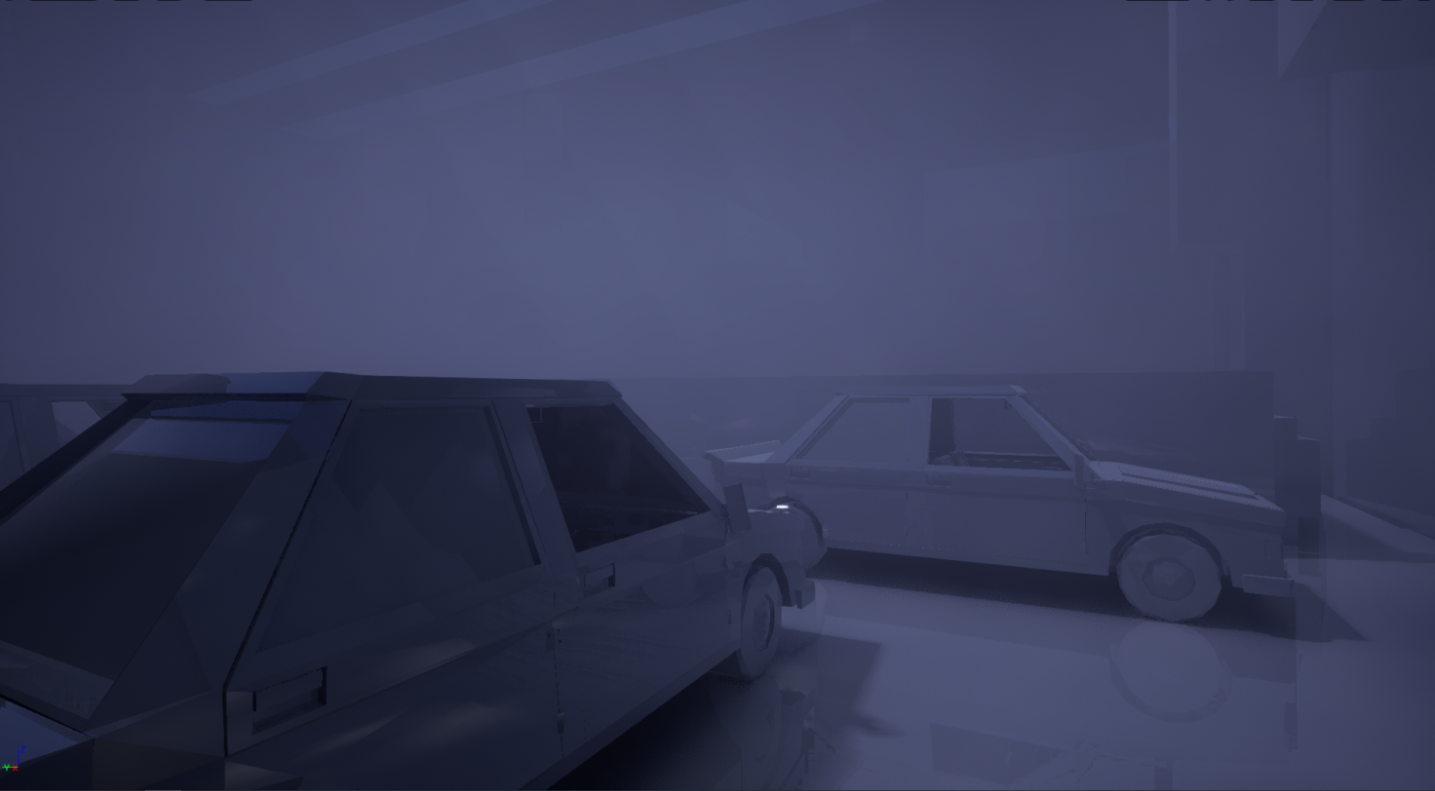

Расстановка объектов

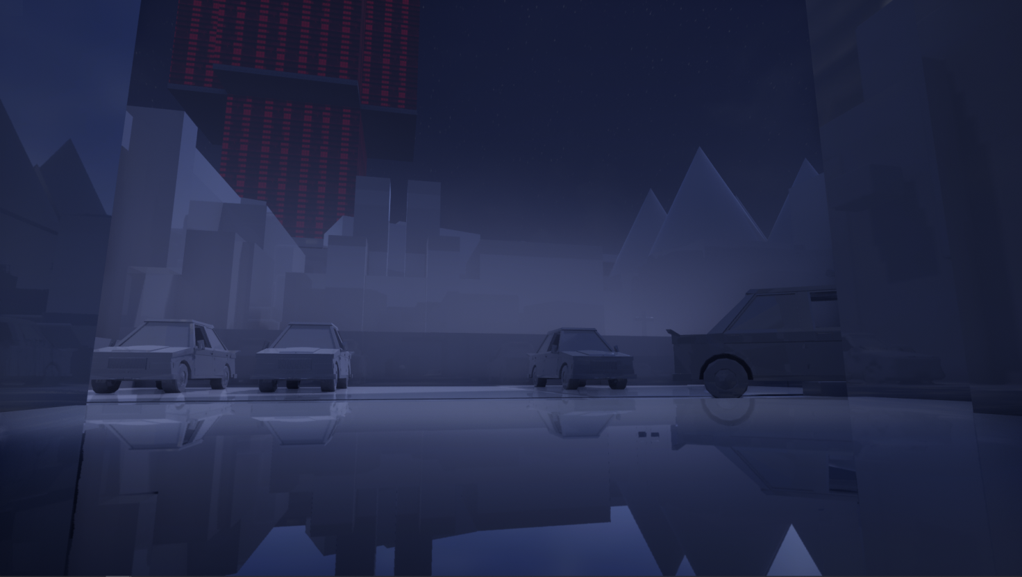

Расстановка объектов

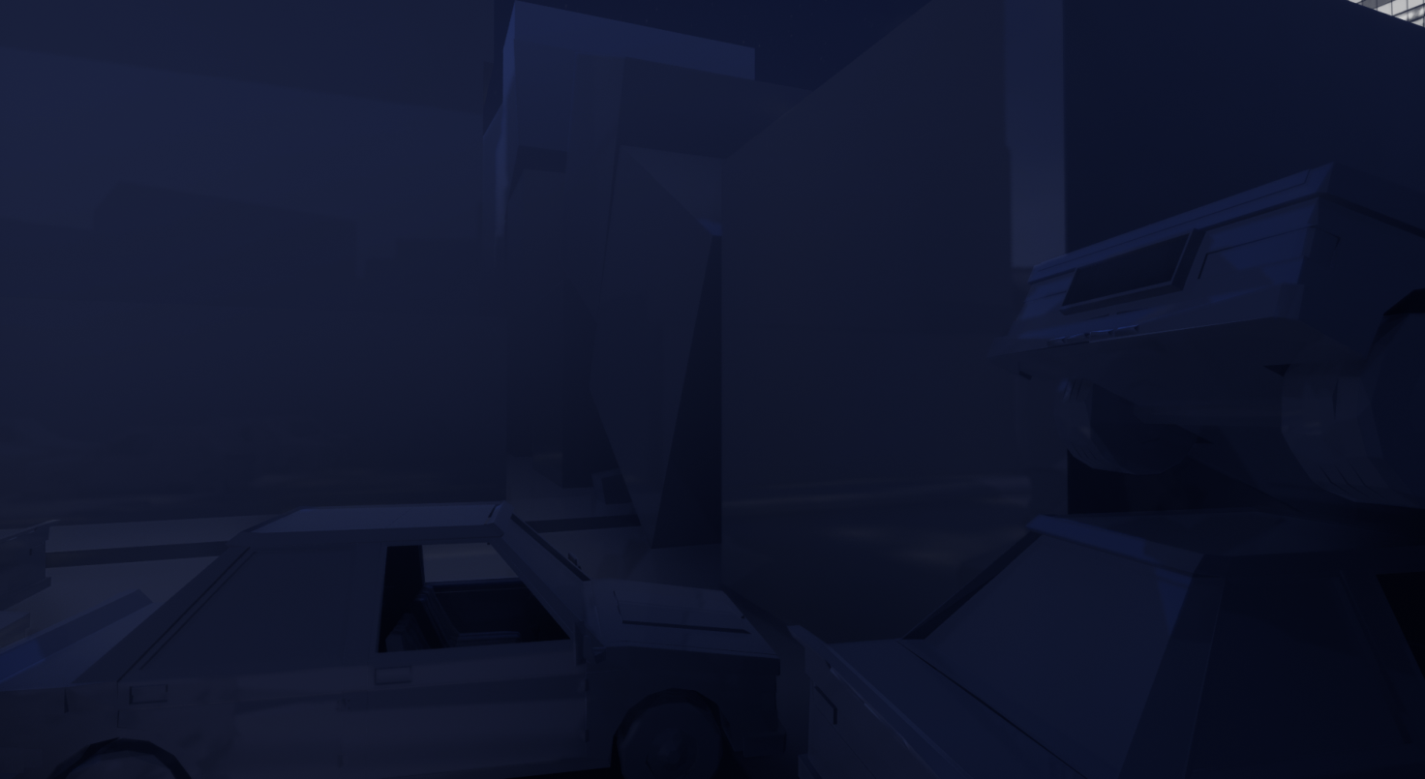

* Создание объектов, дизайн текстур, поиск;
* Поиск и импорт бесплатных объектов для карт;

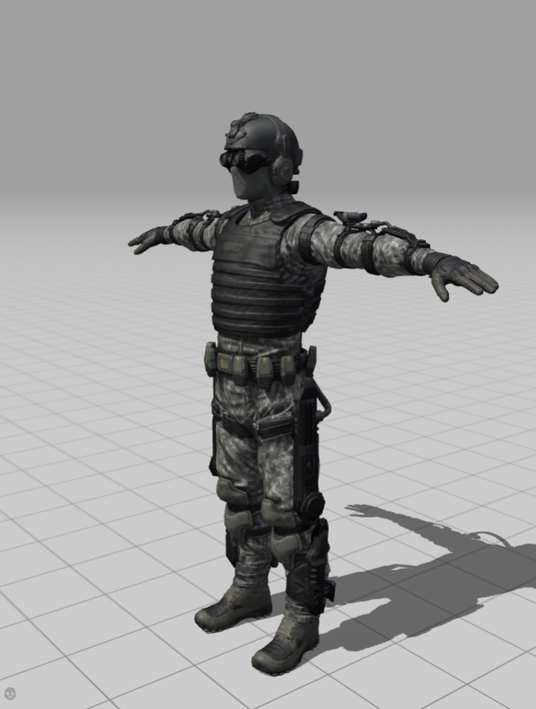

Импортированный бесплатный объект (ИИ до изменения)

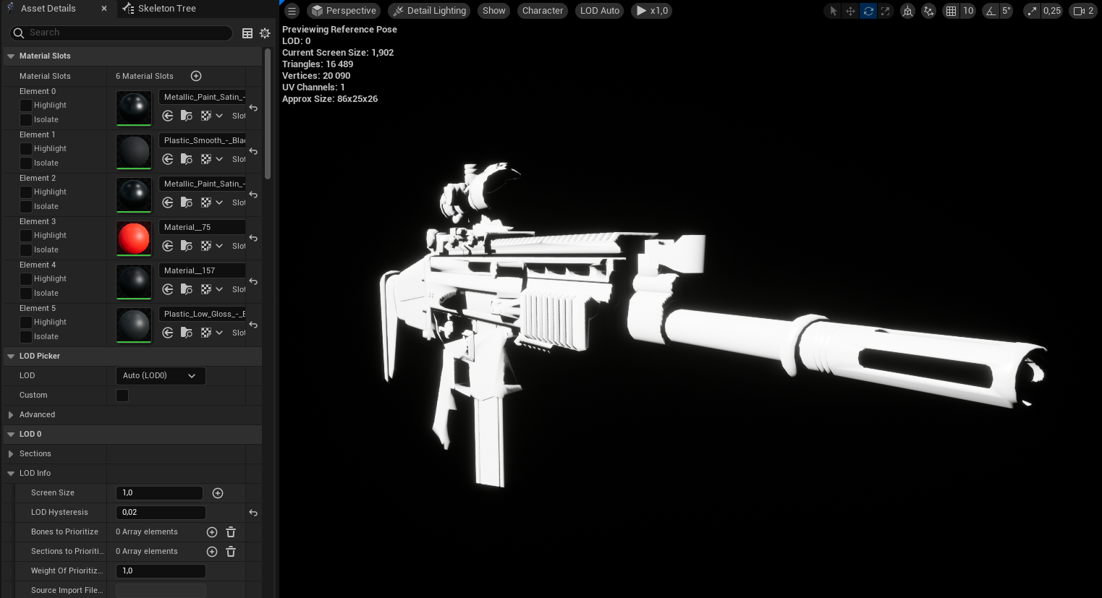

Импортированный бесплатный объект (оружие у ИИ)

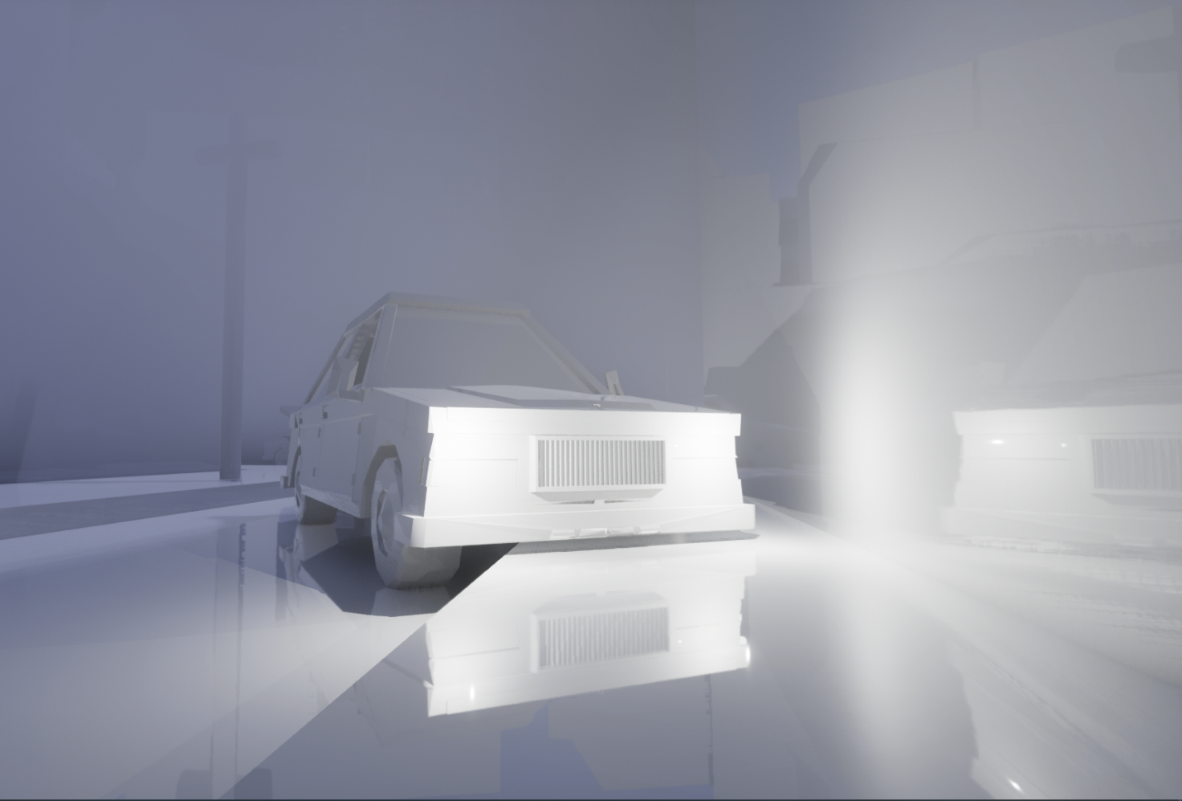

Импортированный бесплатный объект (машины)

* Расстановка ИИ;

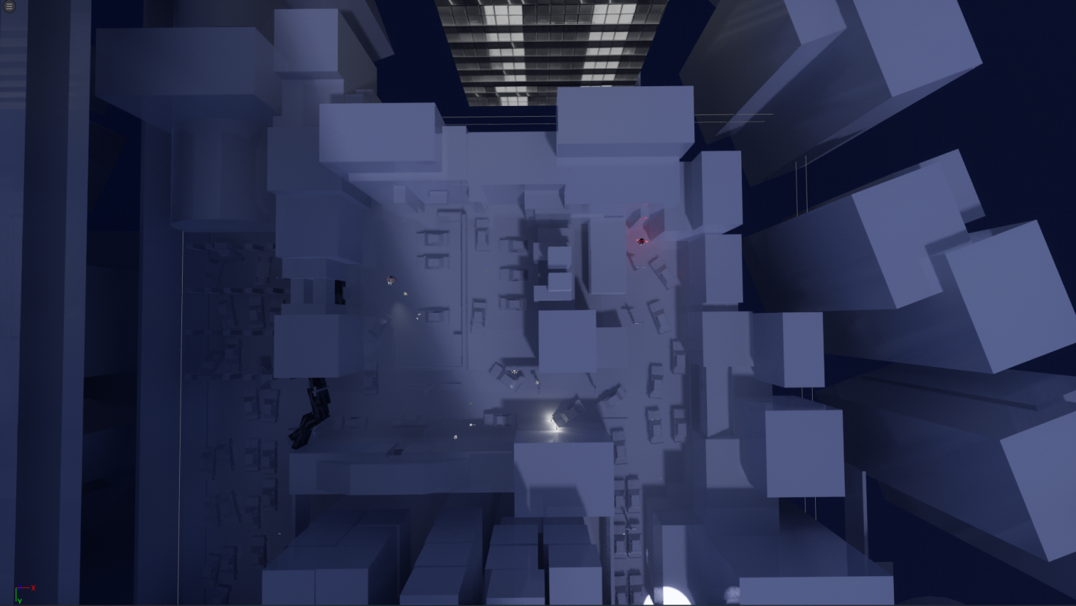

Дизайн карты, расстановка объектов, расстановка ИИ

* Помощь в составлении отчета по проектной практике на тему: «Создание игры в среде разработки Unreal Engine 5».

***Шибаев Т. Ю.*** – Дизайнер мелких элементов.

* Уровень для тестов;

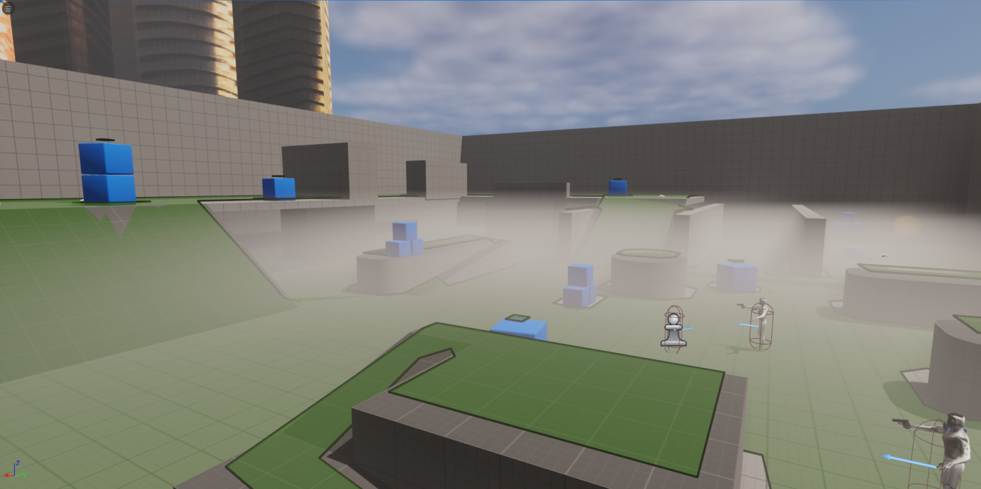

Уровень для тестов

* Оружие (бесплатное из интернета);

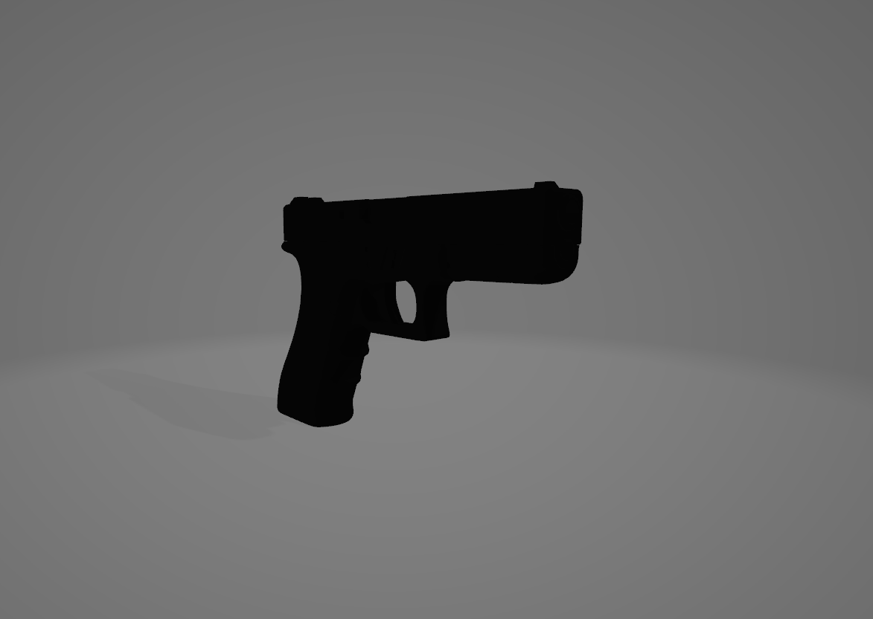

Оружие

* Дым от выстрела (требуется мощный компьютер);

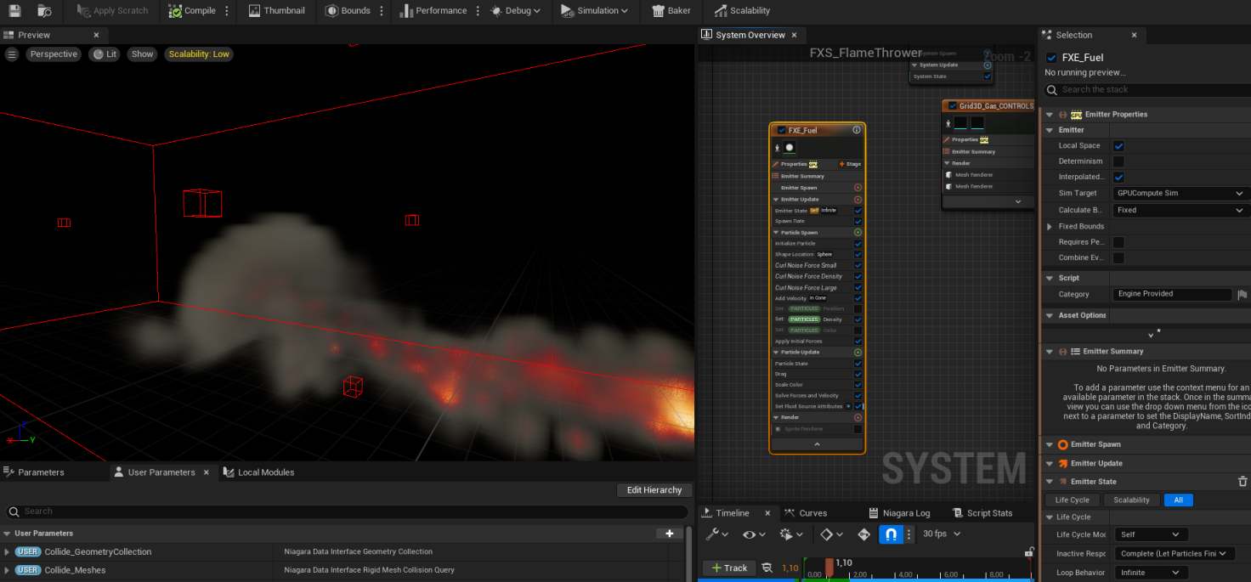

Дым от выстрела

* Niagarafluids (Niagarafluids - система визуальных эффектов);
* Визуальные эффекты тумана и его настройка.

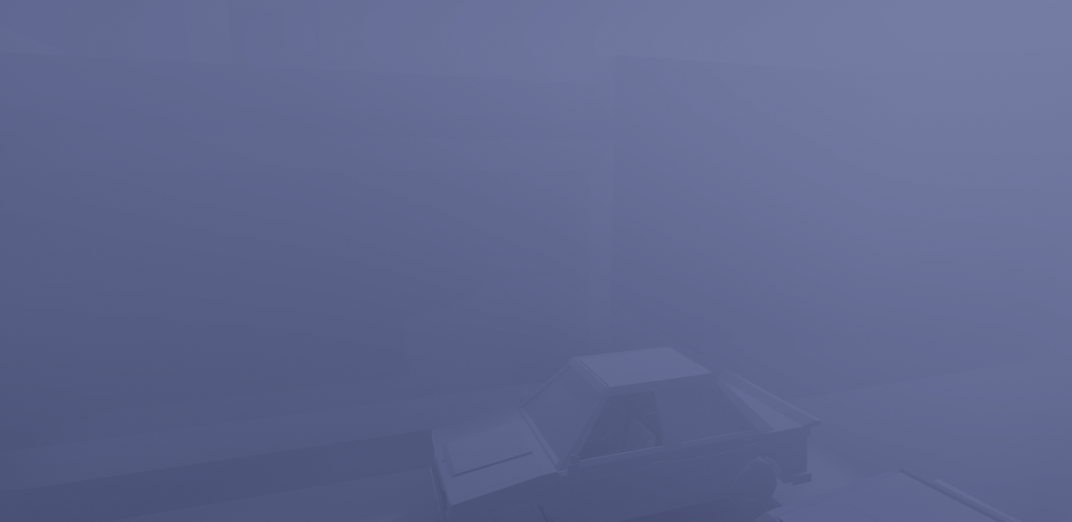

Эффект тумана

Эффект тумана

# Заключение

При создании видеоигры командой разработчиков были изучены такие среды разработки как Unrealengine, blender иmaya. В процессе разработки осуществлялось тесное взаимодействие всех сформированных подразделений на базе выбранных ролей.

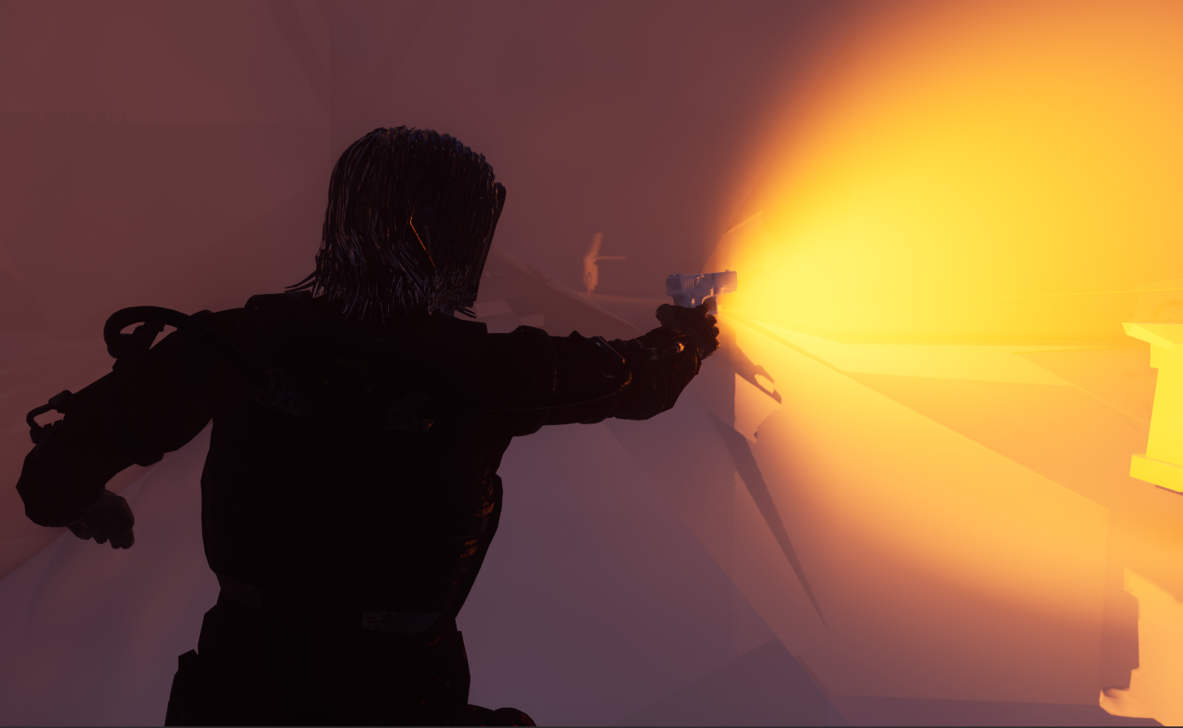

Синематический скриншот